«Зима для сильных, ловких, смелых!» -

под таким девизом прошел музыкально-спортивный праздник в Центре развития ребенка – детском саду №1 «Золотая рыбка».
Начался праздник с веселой музыкальной разминки.

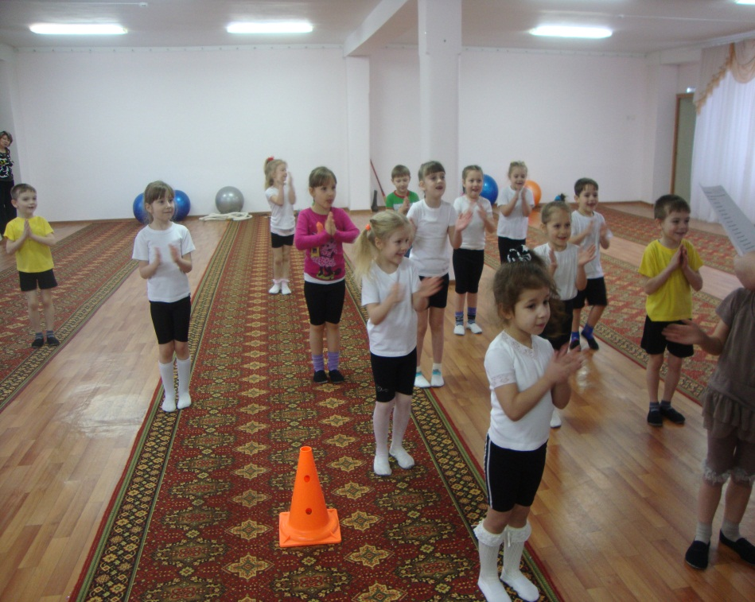

А затем ребята старшей и подготовительной групп соревновались в зимних видах спорта. Это и бег на «лыжах», изготовленных из пластиковых бутылок,

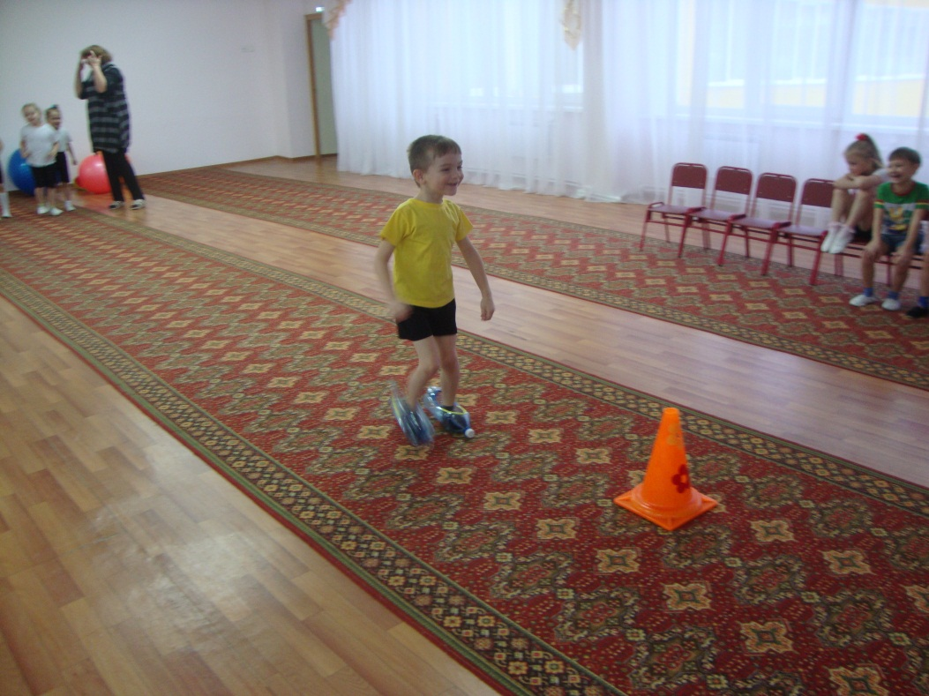

пригодились для веселых эстафет и огромные валенки Деда Мороза!

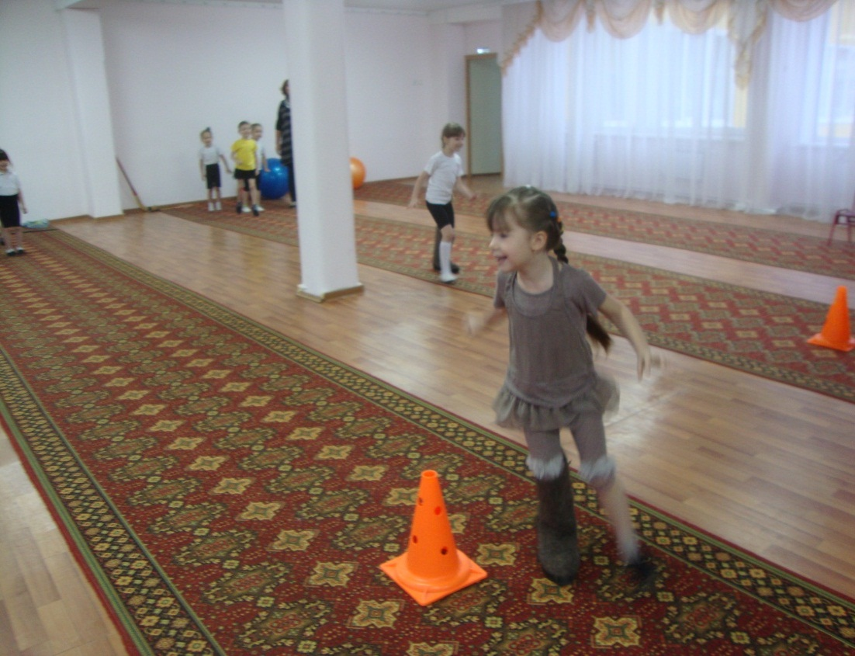

Свою силу, выносливость ребята показали в перетягивании каната,

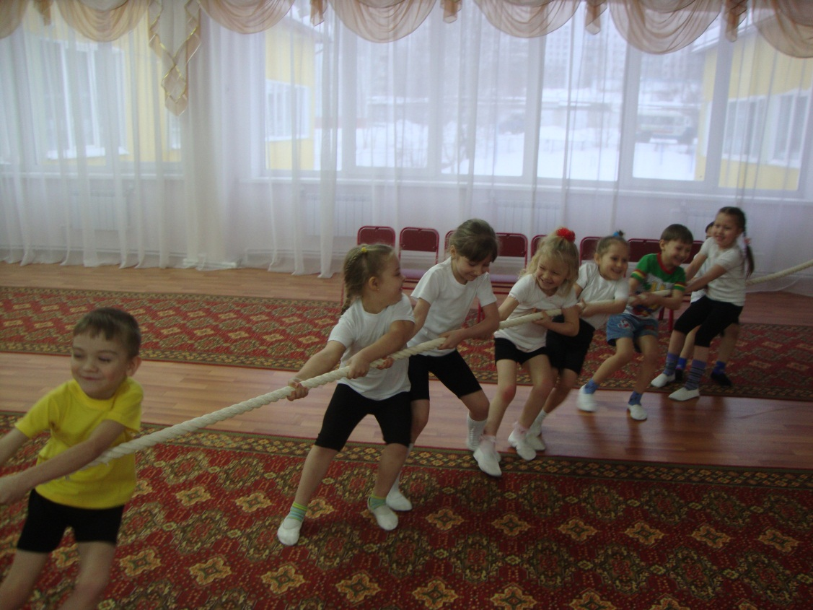

быстроту реакции, командную сплоченность – в эстафетах с шайбой.

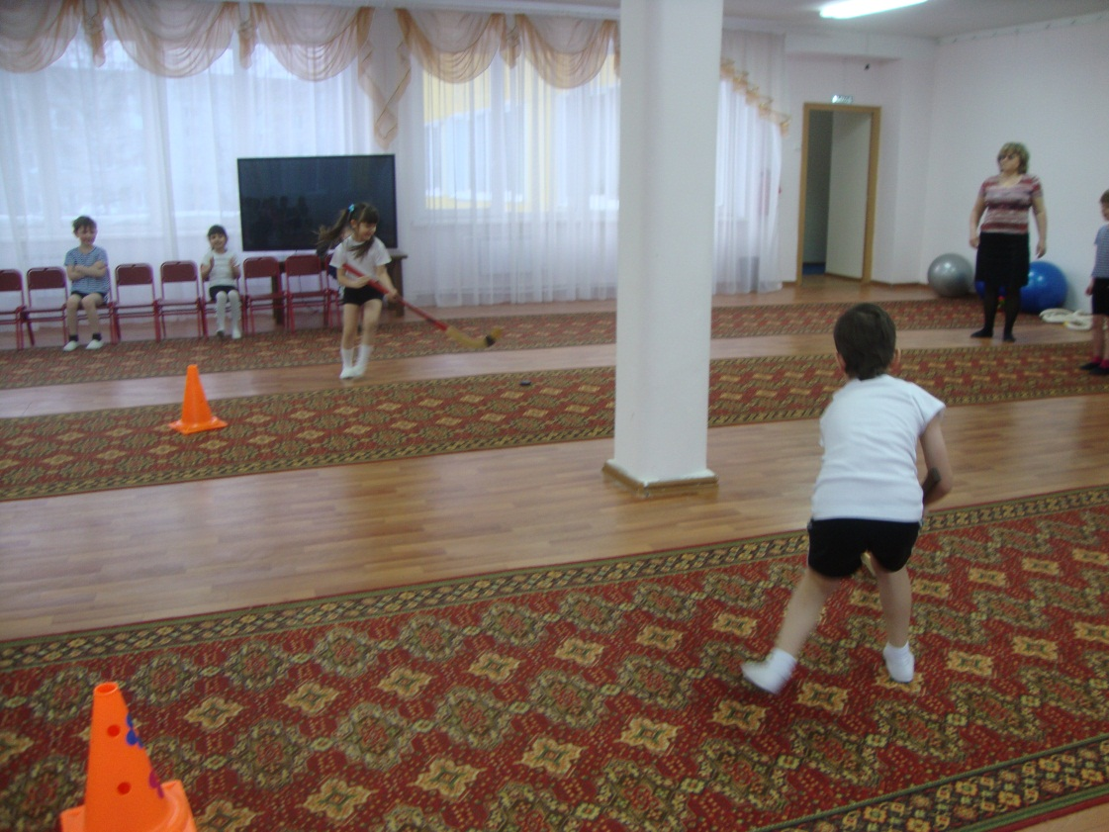

А с каким энтузиазмом ребята строили огромных снеговиков из мячей. Не забыли про ведро и морковку!

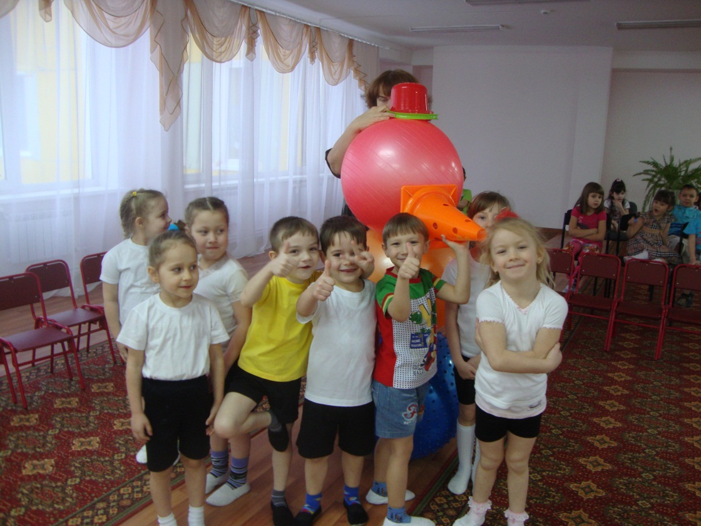

Праздник прошел весело, с задором, с хорошим настроением, песнями, музыкальными играми, понравился и детям, и взрослым.
А провели этот замечательный праздник инструктор по физической культуре Шарова Наталья Владимировна, музыкальный руководитель Ромакина Ольга Геннадьевна и воспитатели.

